Priloga 1


Priloga 2
MOJA ČUSTVA
Na črto zapiši, katero čustvo predstavlja obraz, nato pa zraven opiši situacijo, v kateri si se počutil enako kot prikazujejo izrazi v okvirčkih.
ČUSTVO: _________________ | ČUSTVO: _________________ | ČUSTVO: _________________
ČUSTVO: _________________ | ČUSTVO: _________________ | ČUSTVO: _________________
JEZA, ŽALOST, VESELJE, GNUS, PRESENEČENJE, STRAH
Priloga 3:
DNEVNIK POZITIVNEGA SAMOGOVORA
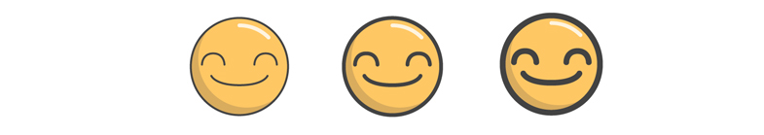
Dobro sem se počutil, ko … | Ponosen sem nase, ker … | Nekaj, kar je bilo danes dobro, je …
Zabaval sem se, ko … | To me dela enkratnega … | Naučil sem se iz napake …
Počutil sem se močnega, ko … | Najboljši del današnjega dne je bil … | Dobra lastnost, ki se je učim, je …
To je bilo danes zanimivo … | Nekaj, za kar sem hvaležen, je … | Ko sem bil danes prijazen, sem se počutil …
Ta teden sem dosegel … | To imam rad glede sebe … | Nekaj, kar imam rad o svojem življenju, je …
Priloga 4:
KAJ JE EMPATIJA?
Ogledal si si posnetek, ki je povezan z empatijo. Na podlagi tega razmisli in zapiši odgovore na vprašanja oz. dopolni poved.
1. Kdo sta glavna lika v risanki? ____________________________________
2. Kaj se med njima dogaja? _______________________________________
____________________________________________________________
3. Kako je dobro delo enega vplivalo na drugega? ________________________
____________________________________________________________
4. Spomni se svojega dejanja, ki je podoben temu v risanki in ga opiši.
________________________________________________________________________________________________________________________________________________________________________________________________________________________________________________

Na posnetku lahko vidimo, kaj je sposobnost empatije. Oblikuj definicijo, kaj je empatija.
Empatija je ___________________________________________________
________________________________________________________________________________________________________________________
Nariši, kaj tebi predstavlja empatija.

